מתמטיקה דיסקרטית
ממ"ן 11
ירון לייבי
312463151
yaron5594@gmail.com

שאלה 1
- אמת
- שקר
- שקר
- אמת
- שקר
- אמת
- שקר
- אמת

שאלה 2

סעיף א
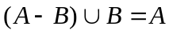
נפריך את הטענה:
תהי קבוצה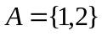וקבוצה 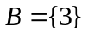
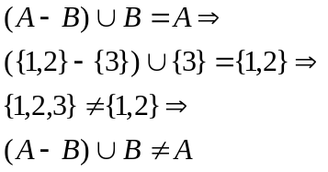
סעיף ב
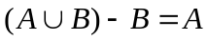
נפריך את הטענה:
תהי קבוצה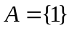וקבוצה 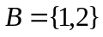
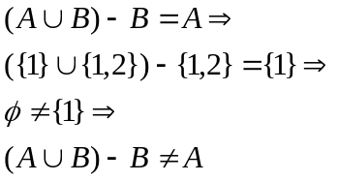
סעיף ג
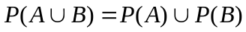
נפריך את הטענה:
תהי קבוצהוקבוצה 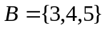
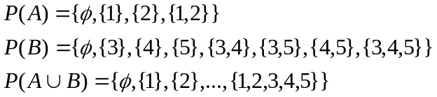
בקבוצת החזקה של האיחוד של A ו B יהיו יותר איברים מהאיחוד של שני קבוצות החזקה.
לדוגמה: התת קבוצה 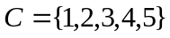 לא תהיה, כי זה לא מופיע לא בקבוצת החזקה של A ולא בקבוצה החזקה של B.

סעיף ד
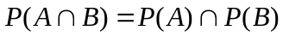
כיוון ראשון:
תהי U קבוצה השייכת ל 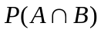
נסמן: 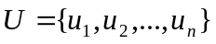
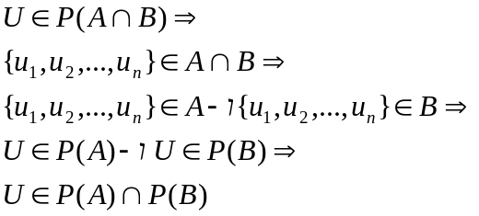
דהיינו,
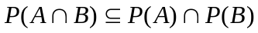
כייון שני:
תהי U קבוצה השייכת ל 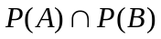
נסמן: 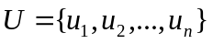
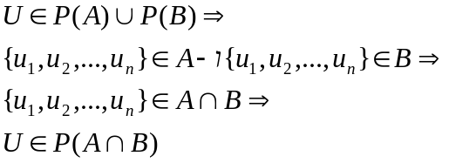
דהיינו,
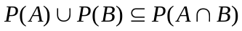

לסיכום:
כלומר

שאלה 3

סעיף א
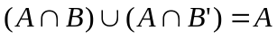
לפי תכונת הדיסטריבוטיביות של החיתוך מעל האיחוד:
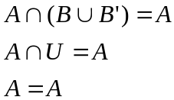
סעיף ב
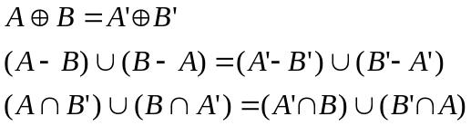
לפי תכונת הקומוטטיביות של האיחוד הביטוי נכון.

סעיף ג
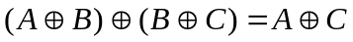
לפי תכונת האסוציאטיביות של ההפרש הסימטרי:
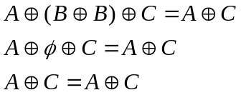

שאלה 4

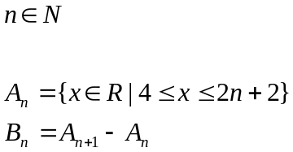
סעיף א
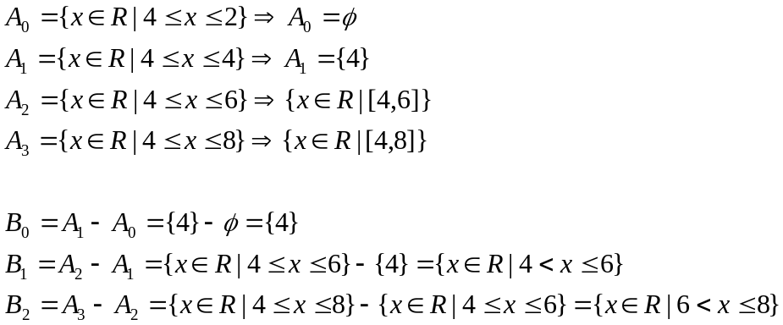
סעיף ב
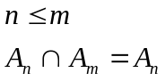
מצד אחד:
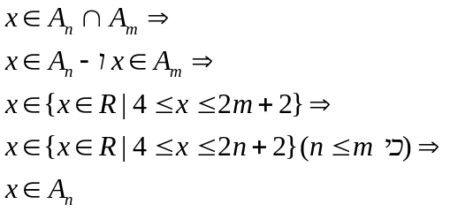
דהיינו,
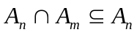
מצד שני:
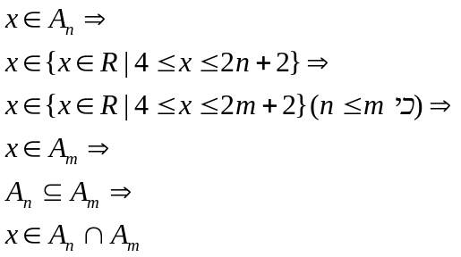
דהיינו,
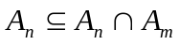
סיכום:
כלומר, 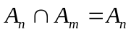

סעיף ג
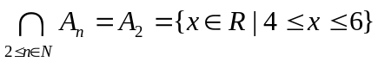
החיתוך הוא הקבוצה הקטנה ביותר מבין המשותף בין כל הקבוצות, כלומר 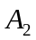.

סעיף ד
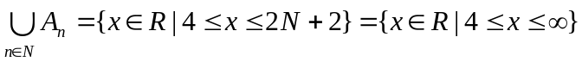
האיחוד הוא הקבוצה הגדולה ביותר מבין כל הקבוצות, כלומר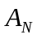 או 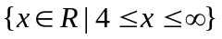.
סעיף ה
